คู่มือการติดตั้งและใช้งานโปรแกรม

การจัดการข้อมูลเชิงเวลาบนฐานข้อมูลเชิงวัตถุ

TEMPORAL DATA MANAGEMENT ON OBJECT-ORIENTED DATABASE

นายสถาพน พัฒนะคูหา 40010805
นายสรยุทธ กลมกล่อม 40010820

คู่มือนี้เป็นส่วนหนึ่งของโครงงาน การจัดการข้อมูลเชิงเวลาบนฐานข้อมูลเชิงวัตถุ

ภาควิชาวิศวกรรมคอมพิวเตอร์

คณะวิศวกรรมศาสตร์

สถาบันเทคโนโลยีพระจอมเกล้าเจ้าคุณทหารลาดกระบัง

ปีการศึกษา 2543

- ความต้องการของระบบ

  - ความต้องการทางด้านฮาร์ดแวร์
- Pentium Processor
- RAM 32 MB (ควรเป็น 64 MB)
- เนื้อที่ว่างใน Harddisk อย่างน้อย 250 MB

  - ความต้องการทางด้านซอฟต์แวร์
- ระบบปฏิบัติการ Windows NT 4.0
- ถ้าต้องการ Access Remote Jasmine Database เครื่องจะต้องเชื่อมต่อกับเครือข่าย TCP/IP
- Microsoft Visual C++ version 4.0 ขึ้นไป เพื่อใช้ในการคอมไพล์เมธอดของ Jasmine Database
- Java Development Kit (JDK) 1.1.5 หรือ JDK 1.1 ที่สูงกว่า

- การติดตั้งฐานข้อมูล

  - การติดตั้ง Jasmine Database
- ใส่แผ่น Jasmine Developer CD เข้าใน CD-ROM
- ถ้า Jasmine Setup Wizard ไม่ปรากฏขึ้นมา ให้ Double Click ที่ CD-ROM Drive Letter
- ทำตามขั้นตอนที่ปรากฏบนจอภาพเพื่อติดตั้ง Jasmine Database

  - การ Start และ Stop Jasmine Server
ที่ Command Line ให้พิมพ์ jasstart สำหรับ Start Jasmine Server และ jasstop สำหรับ Stop Jasmine Server
หรือเรียกโปรแกรม Jasmine Startup ดังรูปที่ 2.1 จะปรากฏ Dialog ขึ้นมาดังรูปที่ 2.2 ซึ่งจะบอกสถานะปัจจุบันของ Jasmine Server ว่า Start หรือ Stop อยู่ ผู้ใช้สามารถกดปุ่ม Start หรือ Stop เพื่อสั่งงานไปยัง Jasmine Server หรือ Check ที่ Kill แล้วกดปุ่ม Stop เพื่อ kill process เมื่อไม่สามารถ Stop Jasmine Server ตามปกติได้

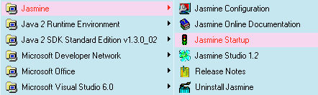

รูปที่ 2.1 แสดงการเรียกโปรแกรม Jasmine Startup

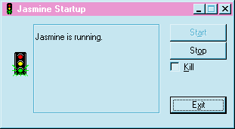

รูปที่ 2.2 แสดง Dialog ของโปรแกรม Jasmine Startup

  - การติดตั้ง Java Proxy (Jp)
- ทำการติดตั้ง JDK 1.1.5 หรือ JDK 1.1 ที่สูงกว่า
- ติดตั้ง Jp โดยรัยไฟล์ Setup.exe ที่ Jasmine Developer CD ในโฟลเดอร์ IntetNT\Java\Jp\Install

  - การโหลด Database Definition เข้าสู่ระบบฐานข้อมูล
- ติดตั้ง Microsoft Visual C++ version 4.0 หรือสูงกว่า เพื่อใช้ในการคอมไพล์เมธอดของคลาส แล้วให้ set Path โดยเพิ่มโฟลเดอร์ bin ของ Visual C++ เข้าไป เช่นถ้าลง Visual C++ จาก Microsoft Visual Studio, Path ที่ต้อง set เพิ่มคือ C:\Program Files\Microsoft Visual Studio\VC98\bin มิฉะนั้นจะไม่สามารถคอมไพล์เมธอดได้ (ตามปกติตัวแปร Path จะถูก set โดยอัตโนมัติเมื่อลงโปรแกรมเสร็จแต่จะเป็นแบบ Local หากจะคอมไพล์เมธอดจาก User Account ที่ไม่ใช่ผู้ลงโปรแกรมต้องแก้ให้เป็นแบบ Global โดยการ set Path ให้ไปที่ System ใน Control Panel เลือก Tab Environment)
- สร้าง Store โดยใช้คำสั่ง

createStore [-h] [-dbName database] [-userName user]
[-passwd password] [-envFile envFile]
[-numberOfPages pages] [-pageSize pageSize]
[-wait] storeName {fileName}...

พารามิเตอร์ที่สำคัญได้แก่ storeName คือชื่อ store ที่ต้องการ และชื่อไฟล์และไดเรกทอรี่ที่ต้องการไว้เก็บ store (fileName) โดยให้สร้าง store ชื่อ tempStore เก็บไว้ที่ C:/Temporal/Store

C:\>createStore tempStore C:/Temporal/Store
- สร้าง Class Family โดยใช้คำสั่ง
createcf [-h] [-dbName database] [-userName user]
[-passwd password] [-envFile envFile]
[-CFAlias aliasName] CFName storeName
พารามิเตอร์ที่สำคัญได้แก่ CFName คือ ชื่อของ Class Family และ storeName คือ ชื่อของ Store ที่ต้องการให้เก็บฐานข้อมูลไว้ โดยให้ตั้งชื่อ Class Family เป็น TempCF ส่วน storeName เป็น tempStore
C:\>createCF TempCF tempStore
- โหลด Database Definition File ซึ่งประกอบไปด้วย
- SIS.def
- TempObject.method
- Student.method
- Faculty.method
- Teacher.method
- Department.method
- Subject.method
- Semester.method
- SIS.data
โดยใช้คำสั่ง ODQL Command Line Interpreter codqlie แล้ว redirection ไฟล์เหล่านี้เข้าไปเช่น
C:\>CODQLIE < SIS.def
- Generate Proxy Class
ขั้นตอนต่อไปเป็นการ Generate Proxy Class สำหรับการเรียกใช้ในโปรแกรม โดยต้อง Stop Jasmine Server ก่อน แล้วใช้คำสั่ง Java Proxy Class Generator jpcg ตามด้วยชื่อ Class Family และ Output Folder
C:\>jpcg TempCF C:\Temporal\ProxyClass
จากนั้นให้ set ClassPath โดยเพิ่มโฟลเดอร์ C:\Temporal\ProxyClass เข้าไป แล้วเข้าไปยังโฟลเดอร์ C:\Temporal\ProxyClass\Jp\Jasmine\TempCF จะพบว่ามีไฟล์ .java อยู่ ให้คอมไพล์ไฟล์เหล่านี้โดยใช้คำสั่ง
C:\Temporal\ProxyClass\Jp\Jasmine\TempCF>javac *.java
- เพิ่ม Procedure เข้าไปในคลาส
ที่ต้องเพิ่ม Procedure เข้าไปในคลาส ไม่ได้รวมไว้ใน Definition File ตอนแรกเพราะProcedure เหล่านี้เป็น Set Level Method ทำให้ไม่สามารถถูก Generate ออกมาเมื่อเรียกใช้ jpcg
โดยให้ Start Jasmine Server แล้วพิมพ์คำสั่ง
C:\codqlie < addProcedure.method

หมายเหตุ ข้อ 3-6 ได้รวมคำสั่งที่เกี่ยวข้องไว้เป็น Batch File ไว้ชื่อ SIS.bat

- การติดตั้ง Application

- นำ Source Code ที่เป็น Java File ไปไว้ยัง C:\Temporal\SIS
- คอมไพล์ Source Code
C:\Temporal\SIS\SIS\Admin> javac *.java
C:\Temporal\SIS\SIS\Student> javac *.java
C:\Temporal\SIS\SIS\Util> javac *.java
- set ClassPath โดยเพิ่มโฟลเดอร์ C:\Temporal\SIS เข้าไป
- Copy โฟลเดอร์ Student Information System ที่ประกอบไปด้วยไฟล์ .gif ไปยัง C:\Temporal

- การรัน Application

สำหรับ Application นั้นจะแบ่งเป็น 3 ส่วนด้วยกัน คือ
- ผู้ดูแลระบบ (Administrator)
- ค้นหา (Query)
- ลงทะเบียน (Register)

  - ผู้ดูแลระบบ
- Start Jasmine Server
- ไปยังโฟลเดอร์ C:\Temporal\SIS แล้วพิมพ์คำสั่ง

C:\Temporal\SIS> java sis.admin.InsertPage
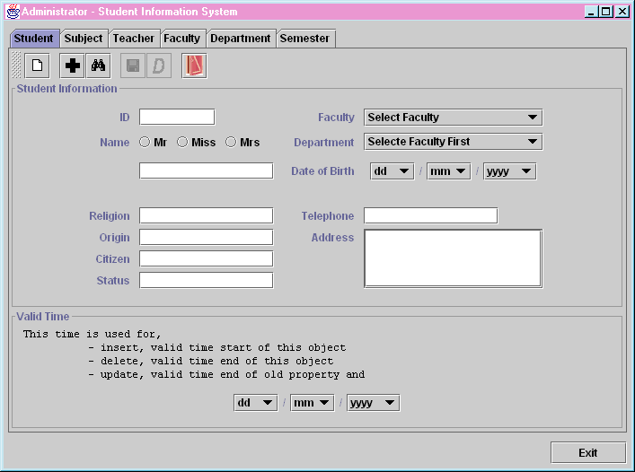
จะปรากฏ Window ดังรูปที่ 4.1

รูปที่ 4.1 แสดงโปรแกรมส่วนของผู้ดูแลระบบ

โปรแกรมในส่วนนี้จะแบ่งคลาสออกเป็นคลาสละ 1 Page แต่ละ Page จะแบ่งออกเป็น 3 ส่วน คือ Toolbar, Form, Valid Time
ฟังก์ชันต่างๆ ของ Toolbar ประกอบไปด้วย
- Clear Form
- Add Object
- Find Object
- Update Object
- Delete Object
- Exit Program


Clear Form
Add Object
Find Object
Update Object
Update Object
Exit Program

รูปที่ 4.2 แสดงหน้าที่ของปุ่มต่างบน Toolbar

ในส่วนของ Valid Time จะเป็นเวลาที่เกี่ยวข้องกับการ Modify Database ดังตารางที่ 4.1

Operation | ความหมายของ Valid Time
Add | เป็น Valid Time Start ของออบเจ็กต์
Delete | เป็น Valid Time End ของออบเจ็กต์
Update | เป็น Valid Time End ของ Old Property และ  Valid Time Start ของ New Property

ตารางที่ 4.1 แสดงความสัมพันธ์ระหว่าง Operation กับ Valid Time

    - Add Object
- กรอกข้อมูลลงในฟอร์มให้ครบถ้วน
- เลือก Valid Time Start ของออบเจ็กต์
- กดปุ่ม Add

    - Find Object
การค้นหาในส่วนนี้จะค้นหาเฉพาะออบเจ็กต์ที่เป็นจริงอยู่ในขณะที่ค้นหาเท่านั้น
- กดปุ่ม Find จะปรากฏ Dialog ดังรูปที่ 4.1
- ใส่รายละเอียดที่ใช้ในการค้นหา โดยจะมีให้เลือกว่าจะค้นหาโดยใช้ ID หรือ Name
- กดปุ่ม OK

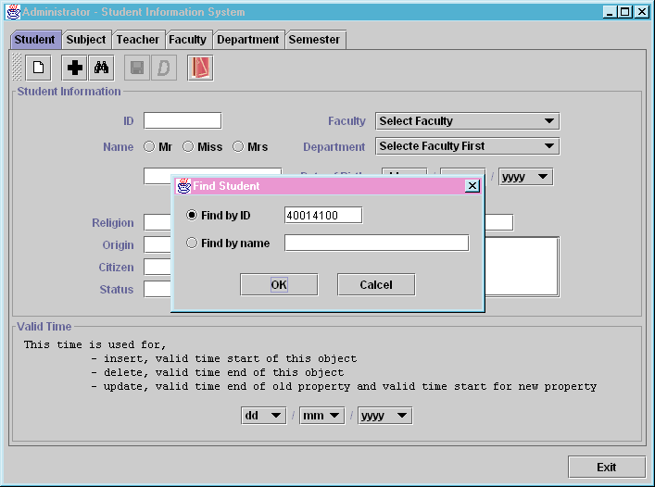
รูปที่ 4.3 Find Dialog
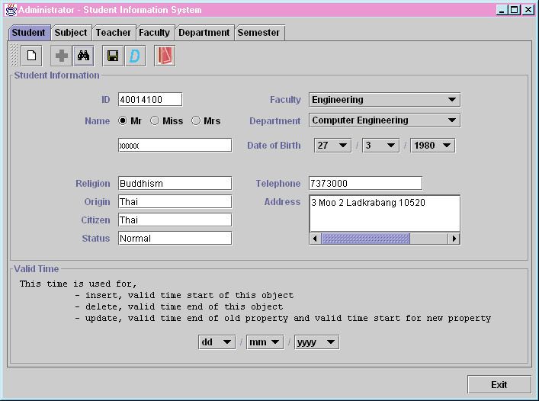

รูปที่ 4.4 แสดงผลลัพธ์จากการค้นหา

    - Update and Delete Object
ภายหลังจากการค้นหาแล้วสามารถที่จะเปลี่ยนแก้ไข Attribute ต่างๆ ได้ โดยเปลี่ยนแปลงค่าแล้วเลือก Valid Time แล้วกดปุ่ม Update หารต้องการที่จะลบออบเจ็กต์ก็เลือกค่า Valid Time End ให้กับออบเจ็กต์แล้วกดปุ่ม Delete

  - ส่วนของการค้นหา
โปรแกรมนี้จะเป็นการค้นหาทั่วไปโดยผู้ใช้จะต้องเขียน ODQL Code เพื่อส่งเข้าไปค้นหาข้อมูล
- Start Jasmine Server
- ไปยังโฟลเดอร์ C:\Temporal\SIS แล้วพิมพ์คำสั่ง

C:\Temporal\SIS>java sis.admin.Query
จะปรากฏ Window ดังรูปที่ 4.5
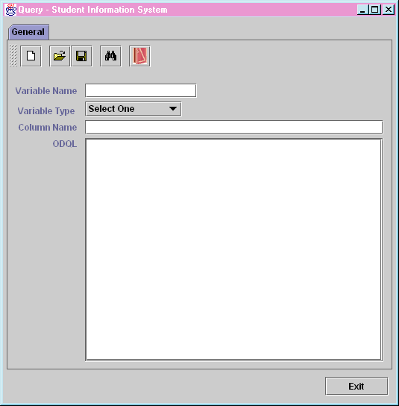
Clear Form
Open File
Save File
Query
Exit

รูปที่ 4.5 โปรแกรมการค้นหา

Variable Name เป็นชื่อตัวแปรผลลัพธ์จาก ODQL ที่ส่งเข้าไปค้นหา
Variable Type เป็นชนิดของตัวแปร โดยจะมีอยู่ 2 ประเภทคือ Object และ Tuple (ในขณะนี้ใช้ได้แต่ Tuple)
Column Name เป็นชื่อของ Column Name แต่ละชื่อจะต้องคั่นด้วยเครื่องหมาย Comma “,” ซึ่งจะต้องเท่ากับจำนวนของ Property ของตัวแปร
ODQL เป็น ODQL Code ที่ใช้ค้นหา

โปรแกรมนี้ยังสามารถเก็บฟอร์มที่กรอกไว้เป็นไฟล์ได้ และสามารถเรียกไฟล์ที่เก็บไว้มาใช้ได้
รูปที่ 4.6 แสดงตัวย่างการใช้งานโปรแกรม โดยจะค้นหารายวิชาที่นักศึกษาเคยลงทะเบียนไปทั้งหมด มีรายละเอียดดังนี้คือ
Variable Name : Result
Variable Type : Tuple
Column Name : year,term,id,name,grade
หลังจากกดปุ่ม Query แล้ว จะได้ผลลัพธ์ดังรูปที่ 4.7
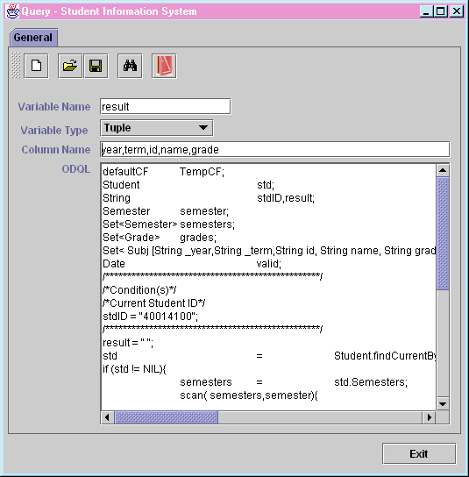

รูปที่ 4.6 แสดงตัวอย่างการใช้งานโปรแกรม

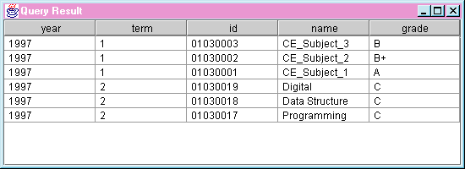

รูปที่ 4.7 ผลลัพธ์จากการค้นหา

  - ส่วนของการลงทะเบียน
โปรแกรมนี้จะเป็นการลงทะเบียนของนักศึกษา โดยจะยึดรหัสนักศึกษาและรหัสวิชาเป็นสำคัญ
- Start Jasmine Server
- เข้าไปยังโฟลเดอร์ C:\Temporal\SIS แล้วพิมพ์คำสั่ง
C:\Temporal\SIS> java sis.student.StudentReg
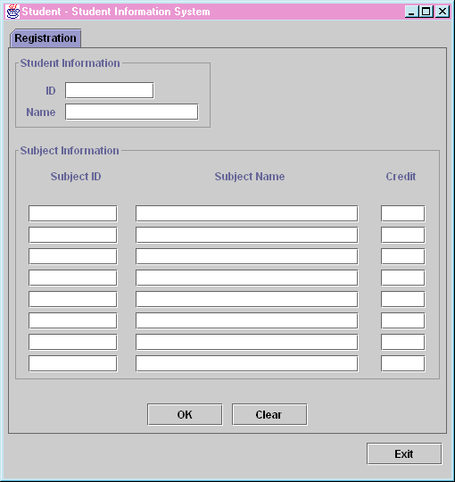
จะปรากฏ Window ดังรูปที่ 7.8

รูปที่ 4.8 โปรแกรมลงทะเบียน

